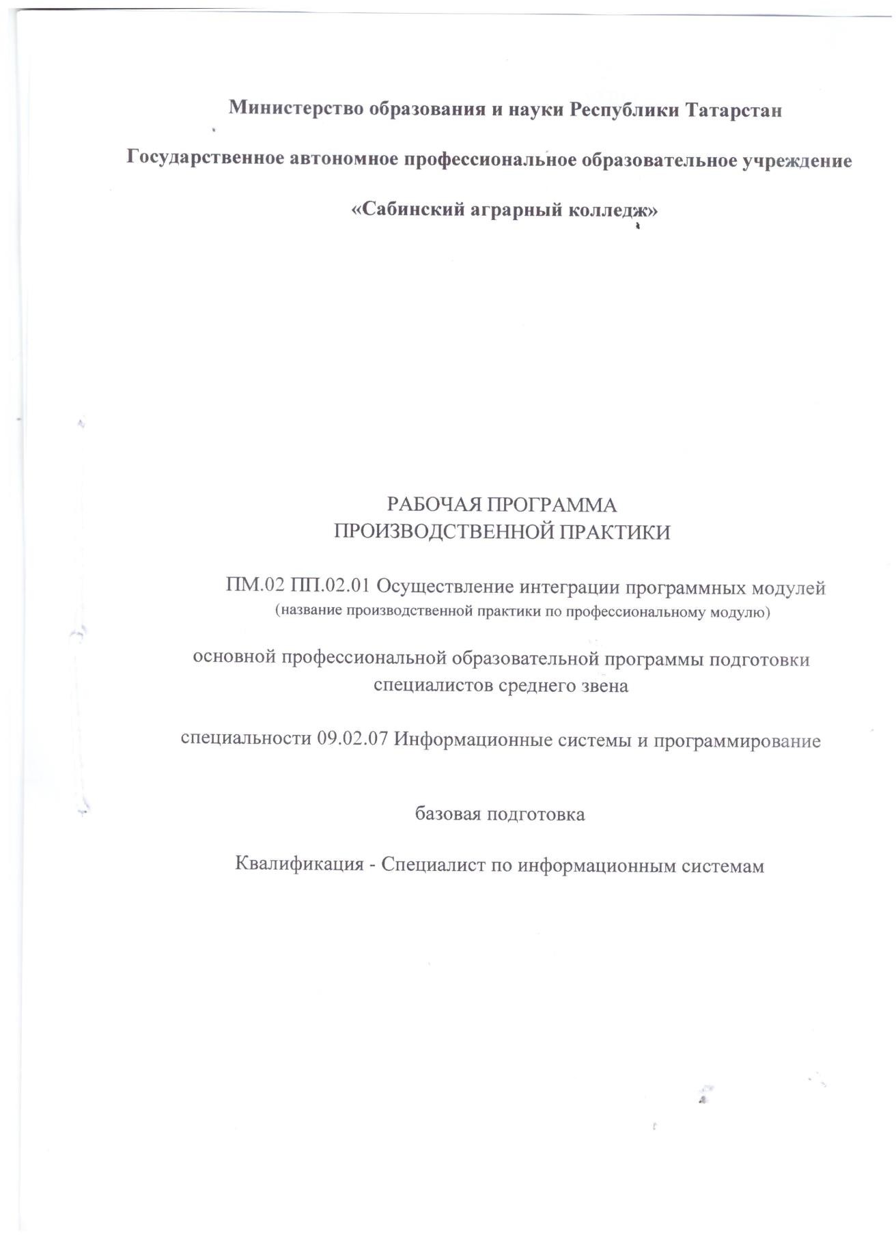

Рабочая программа производственной практики составлена в соответствии с требованиями основной профессиональной образовательной программы ФГОС СПО по специальности 09.02.07 Информационные системы и программирование (утв. приказом Министерства образования и науки РФ от 9 декабря 2016 г. № 1547)

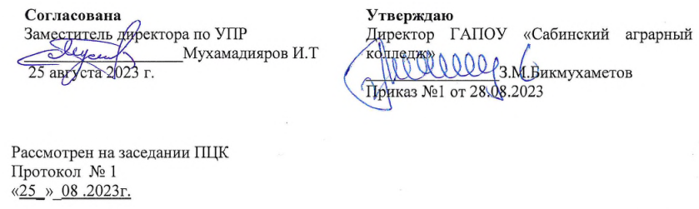

СОДЕРЖАНИЕ
- ПАСПОРТ РАБОЧЕЙ ПРОГРАММЫ УЧЕБНОЙ ПРАКТИКИ 4
- РЕЗУЛЬТАТЫ ОСВОЕНИЯ РАБОЧЕЙ ПРОГРАММЫ УЧЕБНОЙ ПРАКТИКИ . 5 3 ТЕМАТИЧЕСКИЙ ПЛАН И СОДЕРЖАНИЕ УЧЕБНОЙ ПРАКТИКИ 6
4. УСЛОВИЯ РЕАЛИЗАЦИИ РАБОЧЕЙ ПРОГРАММЫ УЧЕБНОЙ ПРАКТИКИ 7
5 КОНТРОЛЬ И ОЦЕНКА РЕЗУЛЬТАТОВ ОСВОЕНИЯ ПРОГРАММЫ УЧЕБНОЙ ПРАКТИКИ 8

ПАСПОРТ РАБОЧЕЙ ПРОГРАММЫ УЧЕБНОЙ ПРАКТИКИ
  - Область применения программы
Рабочая программа учебной практики является частью программы подготовки специалистов среднего звена в соответствии с ФГОС СПО по специальности 09.02.07
«Информационные системы и программирование» в части освоения квалификации основного вида деятельности (ВПД): «Осуществление интеграции программных модулей».
Рабочая программа учебной практики может быть реализована с применением дистанционных образовательных технологий в удалённом формате.
При обучении инвалидов и лиц с ограниченными возможностями здоровья электронное обучение и дистанционные образовательные технологии должны предусматривать возможность приема-передачи информации в доступных для них формах.

Цели и задачи учебной практики
В основу практической подготовки обучения обучающихся положены следующие направления:
- формирование у обучающихся практических умений в рамках освоения профессионального модуля ППССЗ СПО;
- выполнение работ по рабочей профессии, обучение трудовым приемам, операциям и способам выполнения трудовых процессов, характерных и необходимых для последующего освоения ими общих и профессиональных компетенций по специальности «Информационные системы и программирование», а также с применением дистанционных образовательных технологий.

Требования к результатам освоения учебной практики
В результате прохождения учебной практики по видам профессиональной деятельности обучающийся должен уметь:
Вид деятельности | Требования к умениям
Осуществление интеграции программных модулей | уметь:  использовать выбранную систему контроля версий;  использовать методы для получения кода с заданной функциональностью и степенью  качества.

  - Количество часов на освоение рабочей программы учебной практики:
Рабочая программа рассчитана на 1 1/2 недели, 54 часа прохождения обучающимися практики согласно графика учебного процесса на учебный год.

РЕЗУЛЬТАТЫ ОСВОЕНИЯ РАБОЧЕЙ ПРОГРАММЫ УЧЕБНОЙ ПРАКТИКИ
Результатом освоения программы учебной практики является освоение обучающимися общих и профессиональных и компетенций в рамках профессиональных модулей ФГОС СПО по основному виду деятельности:
«Осуществление интеграции программных модулей».
общие (ОК) и профессиональные (ПК) компетенции по избранной специальности
Код ОК, ПК | Наименование результата освоения практики
ОК 01. | Выбирать способы решения задач профессиональной деятельности, применительно к различным контекстам.
ОК 02. | Осуществлять поиск, анализ и интерпретацию информации, необходимой для выполнения задач профессиональной деятельности
ОК03. | Планировать и реализовывать собственное профессиональное и личностное  развитие.
ОК 04. | Работать в коллективе и команде, эффективно взаимодействовать с коллегами, руководством, клиентами.
ОК 05 | Осуществлять устную и письменную коммуникацию на государственном языке с учетом особенностей социального и культурного контекста.
ОК 06. | Проявлять гражданско-патриотическую позицию, демонстрировать. осознанное поведение на основе традиционных общечеловеческих. ценностей.
ОК 07 | Содействовать сохранению окружающей среды, ресурсосбережению, эффективно действовать в чрезвычайных ситуациях.
ОК 08. | Использовать средства физической культуры для сохранения и укрепления здоровья в процессе профессиональной деятельности и поддержания необходимого уровня физической подготовленности.
ОК 09. | Использовать информационные технологии в профессиональной деятельности.
ОК 10. | Пользоваться профессиональной документацией на государственном и иностранном языке.
ОК 11. | Планировать предпринимательскую деятельность в профессиональной сфере.
ПК 2.1 | Разрабатывать требования к программным модулям на основе анализа  проектной и технической документации на предмет взаимодействия.
ПК 2.2 | Выполнять интеграцию модулей в программное обеспечение.
ПК 2.3 | Выполнять отладку программного модуля с использованием специализированных программных средств.
ПК 2.4 | Осуществлять разработку тестовых наборов и тестовых сценариев для программного обеспечения.
ПК 2.5 | Производить инспектирование компонент программного обеспечения на предмет соответствия стандартам кодирования.

ТЕМАТИЧЕСКИЙ ПЛАН И СОДЕРЖАНИЕ УЧЕБНОЙ ПРАКТИКИ
  - Содержание учебной практики

Код и наименование профессионального модуля учебной практики | Виды работ | Объём часов | Осваиваемые компетенции (ОК, ПК)
ПМ.02. УП.02.01 Осуществление интеграции  программных модулей |  | 54
Введение | Вводный инструктаж по технике  безопасности. | 2
Тема 1.1 Средства разработки программных продуктов | Обзор современных основных инструментальных средств разработки программных продуктов. | 4 | ОК01 – ОК10, ПК2.5
Тема 1.2 Анализ интеграции программных модулей | - Анализ предметной области.  - Разработать диаграммы вариантов использования.  - Разработать техническое задание.  - Выработать требования к программному обеспечению и программному модулю. | 16 | ОК01 – ОК10, ПК2.1, ПК2.2, ПК2.3, ПК2.4
Тема1.3 Разработка  ПО | Разработать программного  обеспечения. | 16 | ОК01 – ОК10,  ПК2.1
Тема1.4 Проведение тестирование | - Подобрать контрольные данные для проведения тестирования программного продукта по определенному сценарию.  - Провести тестирования готового программного продукта  - Составить руководства пользователя. | 10 | ОК01 – ОК10, ПК2.1, ПК2.2, ПК2.3, ПК2.4
 | Оформление, сдача и защита зачёта. | 6
Промежуточная аттестация Дифференцированный зачет

УСЛОВИЯ РЕАЛИЗАЦИИ РАБОЧЕЙ ПРОГРАММЫ УЧЕБНОЙ ПРАКТИКИ
  - Требования к минимальному материально-техническому обеспечению
Для реализации рабочей программы учебной практики имеется:
    - Лаборатории №1312, №1304
    - Оборудование: Персональные компьютеры
    - Средства обучения: мультимедийные средства

4.2 Информационное обеспечение обучения
Перечень рекомендуемых учебных изданий, Интернет-ресурсов, дополнительной литературы.
Образовательные ресурсы: Национальный открытый университет «интуит» https://www.intuit.ru
Основные источники:
- Федорова, Г. Н. Осуществление интеграции программных модулей. Издательство: Academia, 2019 г.
- Дейт, К.Дж. Введение в системы баз данных; К.: Диалектика; Издание 6-е, 2017. - 360 c.
- https://ru.wikipedia.org

4.3. Общие требования к организации образовательного процесса
Учебная практика проводится мастерами производственного обучения и /или преподавателями профессионального цикла «Программирования».
Практика проводится концентрированно.
Учебная практика проводится в зависимости от решаемых задач, применяемых методов и средств обучения - в форме теоретических, практических занятий.

Для проведения учебной практики в техникуме разработана следующая документация:
- положение о практике;
- методические рекомендации по организации и проведению учебной и производственной (преддипломной) практики;
- рабочая программа производственной практики по специальности;
- требования по оформлению отчетов по практике
(структура отчета на сайте https://mck-ktits.ru/ вкладка Студент Практика;
- индивидуальное задание;
- аттестационный лист по практике.

5 КОНТРОЛЬ И ОЦЕНКА РЕЗУЛЬТАТОВ ОСВОЕНИЯ ПРОГРАММЫ УЧЕБНОЙ ПРАКТИКИ
Контроль и оценка результатов освоения учебной практики осуществляется руководителем практики в процессе проведения учебных занятий, самостоятельного выполнения обучающимися заданий, выполнения практических работ. В результате освоения учебной практики, в рамках профессиональных модулей обучающиеся проходят промежуточную аттестацию в форме дифференцированного зачета.

Результаты обучения (освоенные умения в рамках ВПД) | Формы и методы контроля и оценки результатов освоения практики
Освоенные умения:  использовать выбранную систему контроля версий;  использовать методы для получения кода с заданной функциональностью и степенью качества. | Формы контроля обучения:  Текущий контроль  - проверки правильности и полноты выполнения индивидуальных  практических заданий на производственную практику;  -проверка выполнения требований к конкретному виду работы;  -проверка соблюдения правил техники безопасности;  -контроль степени самостоятельности при выполнении заданий:  -тестирование по отдельным разделам и темам производственной практики.  -защита отчета по учебной практике по ПМ.02 УП.02.01  Формы оценки:  Оценка результатов обучения Выставление отметки за выполнение каждого раздела задания на учебную практику.  Методы контроля  -устный опрос  проверки результатов выполнения индивидуальных заданий.  -практическая проверка – проверка руководителем практики правильности применения приемов работы в процессе которых приобретается умения.



